海外试管婴儿服务指南

云荷廷生育医疗为那些有特殊需求的客户提供定制的海外试管婴儿服务，我们的服务范围涵盖美国、泰国、柬埔寨等国家。您可以在目的地国法律法规允许的情况下，自由选择胚胎的性别、自由定制双胞胎、龙凤胎；同时，对于携带有单基因遗传病基因的客户，我们提供胚胎植入前遗传学筛查技术，帮助客户选择不带有致病基因的胚胎进行移植，从根源做到优生优育。

  
生育保存服务指南

云荷廷海外医院实验室为您开设精子冷冻服务、卵子冷冻及胚胎冷冻服务。精子、卵子冷冻可以为癌症及肿瘤等需要接受放射性治疗的患者保留生育能力，患者可以在治疗前将精子或卵子冷冻保存以备以后生育之需，卵子冷冻也适合暂时不想要孩子为以后生育做准备的女士，胚胎冷冻主要是适合移植后有多余胚胎或者子宫环境暂不适合移植先将胚胎保存以供下次移植。

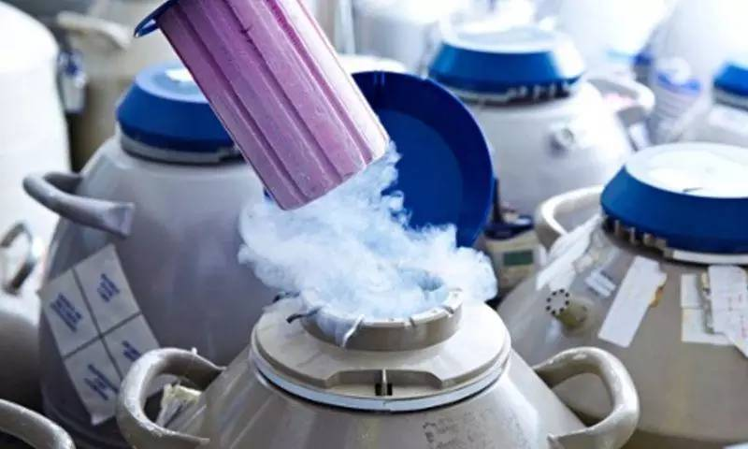

试管婴儿费用

我们将为客户提供最优惠的价格，让客户享受最周到的服务。我们承诺：不成功不收费。我们的包成功试管婴儿套餐周期包括三次促排取卵，三次鲜胚移植，和全部的冻胚移植。如果经过以上治疗，仍然未能如愿以偿，我们将全款退款。



试管婴儿成功率

试管婴儿技术治疗成功率一般用临床妊娠率进行判定，即临床妊娠周期占胚胎移植周期的比例，而临床妊娠是指胚胎移植后28～30天阴道超声观察到宫腔内妊娠囊。我们拥有最先进的实验室，最专业的专家团队，累计行业经验超过20年，成功率更是高达82%。

